Press review for Euromed Women for Dialogue Forum:

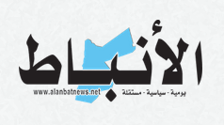
”انطلاق منتدى الحوار الأورومتوسطي للمرأة في معهد الإعلام
لقراءة المزيد ”
http://www.alanbatnews.net/post.php?id=245912#.XXUZvqUpK3o.whatsapp
”نطلاق منتدى الحوار الأورومتوسطي للمرأة في معهد الإعلام ”
https://www.addustour.com/articles/1098833
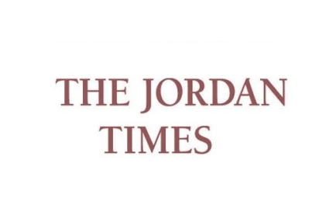

“ EuroMed Women for Dialogue Forum kicks off”
https://www.jordantimes.com/news/local/euromed-women-dialogue-forum-kicks

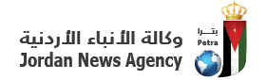
http://www.petra.gov.jo/Include/InnerPage.jsp?ID=39517&lang=ar&name=local_news

انطلاق منتدى الحوار الأورومتوسطي للمرأة في معهد الإعلام
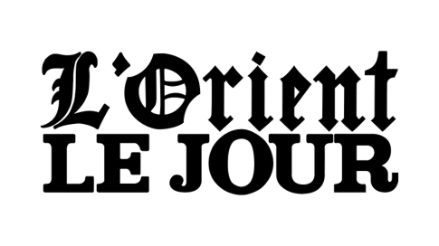

”À Amman, les femmes porteusesd’innovationresserrent les rangs”

https://www.lorientlejour.com/article/1187340/a-amman-les-femmes-porteuses-dinnovation-resserrent-les-rangs.html

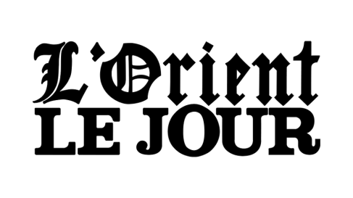

“La libertéd’expression, facteuressentiel pour une culture du dialogue et de la penséelibre”

https://www.lorientlejour.com/article/1187344/la-liberte-dexpression-facteur-essentiel-pour-une-culture-du-dialogue-et-de-la-pensee-libre.html

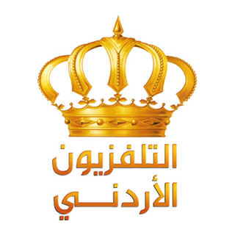

برنامج نوافذ الإذاعي | لقاء الإعلامية عزيزه نايت سي بها - رئيسة تحرير في قناة فرانس

https://www.youtube.com/watch?v=wSXwsdqhniA&feature=youtu.be

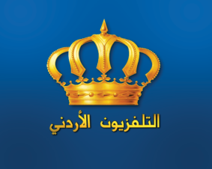

يوم جديد | الإعلامية المغربية عزيزة نايت سي بها

https://www.youtube.com/watch?v=DtxCP0OE8WM&feature=youtu.be

Held Under the Patronage of Princess Rym Ali, EuroMed Women for Dialogue Forum Starts its Sessions in Jordan

https://eeas.europa.eu/delegations/jordan/67254/held-under-patronage-princess-rym-ali-euromed-women-dialogue-forum-starts-its-sessions-jordan_en

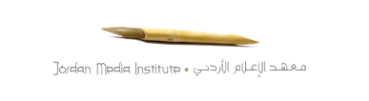

“Held Under the Patronage of Princess Rym Ali, EuroMed Women for Dialogue Forum Starts its Sessions in Jordan”
https://www.jmi.edu.jo/en/held-under-patronage-princess-rym-ali-euromed-women-dialogue-forum-starts-its-sessions-jordan

